Проектная деятельность как инновационная педагогическая технология
Рычкова Ирина Владимировна
учитель математики,
МБОУ СОШ №23 г. Симферополя
Республики Крым
В сегодняшнем современном мире основой ценностью является информация, знания, развитый интеллект, креативность человека и созданные на этой основе высокие технологии.
Такого человека должна подготовить школа. Реализация требований стандартов возможна только в целенаправленной, последовательной, самостоятельной, творческой, активной деятельности всех участников образовательных отношений. Проектная деятельность, являясь таковой, прочно закреплена в образовательных стандартах всех уровнях общего образования. Последнее десятилетие школа видит свою задачу не в подаче готовых знаний, а в том, чтобы учить детей как приобретать их путём самообразования. Среди разнообразных подходов, направленных на реализацию данных целей, учебное проектирование (метод проектов) является одним из приоритетных способов.
Метод проектов не является принципиально новым в мировой педагогике. Он возник еще в начале 20 века в США и связан с идеями гуманистического направления в философии и образовании, разработанными американским философом и педагогом Джоном Дьюи.
В России идеи проектного обучения возникли практически параллельно с разработками американских педагогов. Под руководством русского педагога С. Т. Шацкого в 1905 году была организована небольшая группа сотрудников, пытавшаяся активно использовать проектные методы в практике преподавания.
При советской власти эти идеи стали широко внедряться в школу, но недостаточно продуманно и последовательно и с тех пор до недавнего времени в России больше не предпринималось сколько-нибудь серьезных попыток возродить этот метод в школьной практике.
В современной российской школе проектная система обучения начала возрождаться лишь в 1980-х – 90-х годах, в связи с реформированием школьного образования, демократизацией отношений между учителем и учениками, поиском активных форм познавательной деятельности школьников.
С 2020 года в соответствии с ФГОС среднего общего образования, утверждённым приказом Министерства образования и науки Российской Федерации от 17 мая 2012 г. №413, во всех общеобразовательных организациях Российской Федерации, и в нашей школе в том числе, реализуется обязательный учебный курс «Индивидуальный проект». Данный курс изучается на уровне среднего общего образования (10-11 классы) в объёме 1 часа ежегодно и является метапредметным, обобщающим, направленным не только на овладение основами проектной и учебно-исследовательской деятельности, научными методами поиска, анализа, и использования научной информации, но, что особенно значимо, на решение различных теоретических и практических задач по различным учебным предметам. Этот курс оценивается по пяти бальной системе и оценка выставляется в аттестат о среднем образовании.
Так же в нашей школе читается курс «Проектная деятельность» на уроках внеурочной деятельности на уровне основного общего образования (9 класс) в объёме 1 часа. По окончании изучения этих курсов учащиеся получат необходимые навыки проектной и исследовательской деятельности, овладеют методами поиска, анализа и использования научной информации, разработают свой индивидуальный проект и представят результаты свой работы.
Рабочая программа учебного курса «Индивидуальный проект», по которой мы работаем, согласована на заседании Методического совета МБУ ДПО «ИМЦ» г. Симферополя. В ней содержится общая характеристика учебного курса с определением целей и задач его изучения, планируемые результаты, содержание и критерии оценивания учебного курса.
В 10-11 классе каждый учащийся представляет учебное исследование или учебный проект, а учащиеся 9 классов готовят только учебный проект.
Анализ практического опыта учителей по организации проектной деятельности обучающихся по подготовке и воплощению учебных проектов позволяет сделать вывод о наиболее часто допускаемых «подменах» понятий «исследование» и «проект». Поэтому важно понимать сходство и различия двух процессов – исследования и проектирования.
Непременным условием проектной деятельности является наличие заранее выработанных представлений о конечном продукте деятельности, этапов проектирования. Результатом проектной деятельности являются готовые продукты, имеющие практическую и социальную значимость.
Исследовательская деятельность обучающихся – деятельность учащихся, связанная с решением учащимися творческой, исследовательской задачи с заранее неизвестным решением. Результатом исследовательской деятельности является интеллектуальный продукт, устанавливающий ту или иную истину в результате процедуры исследования и представленной в стандартном виде.

Результаты индивидуального проекта:
Проектная деятельность | Исследовательская деятельность
1. Мультимедийные: презентация, документальный фильм, мультфильм,  веб-сайт, видеоролик, буктрелер, видеоэкскурсия, блог, программа, интерактивная викторина, виртуальная выставка, реклама и антиреклама, кроссворд, диаграмма и т.д. | Доклад, в том числе стендовый  Рецензия  Литературный обзор  Статья  Научный отчет  Реферат  Эссе  Отчёты о проведённых исследованиях
2. Полиграфические: иллюстрационный материал к уроку, постер, буклет, альбом, брошюра, книга, справочник, журнал, стенгазета, фотоальбом, схема, план-карта, стенды, плакаты и т.д.
З. Проекты событий: сценарии классных и внеклассных часов; сценарии тематических, литературных, музыкальных и спортивных мероприятий; сценарии концерта, спектакля, флешмобов и т.д.
4. Модели: макеты предметов, модели объектов, явлений, процессов, рабочих установок, изделия ручного труда, сувениры, игрушки, костюмы и т.д.

Работы учащихся 9 и 11классов в которых я работаю
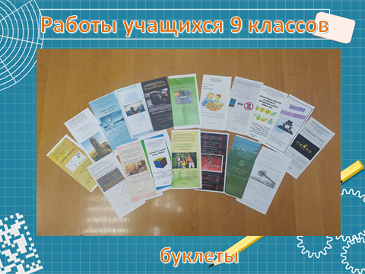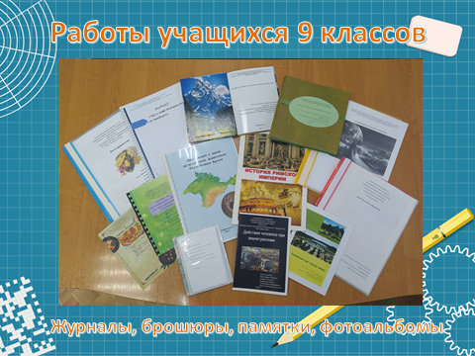
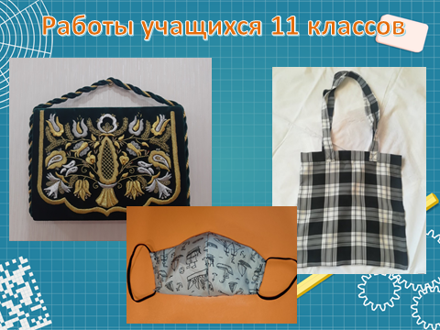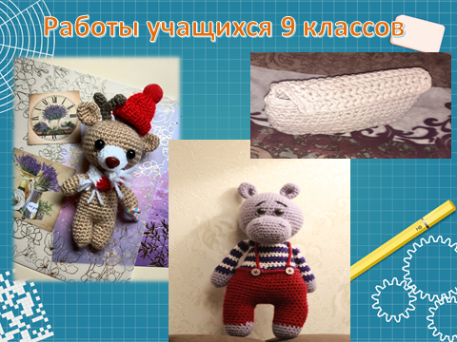
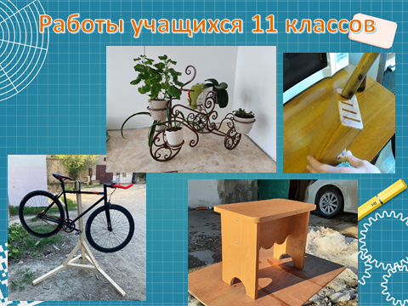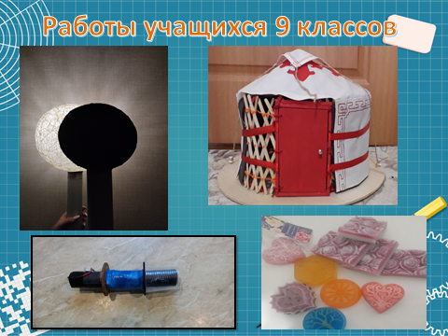

Этапы работы над проектом
Защита работ
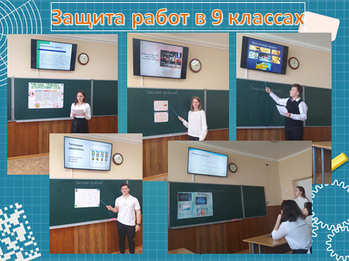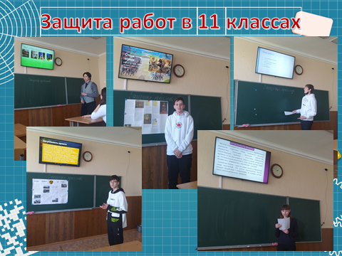

Лист оценки проектной деятельности
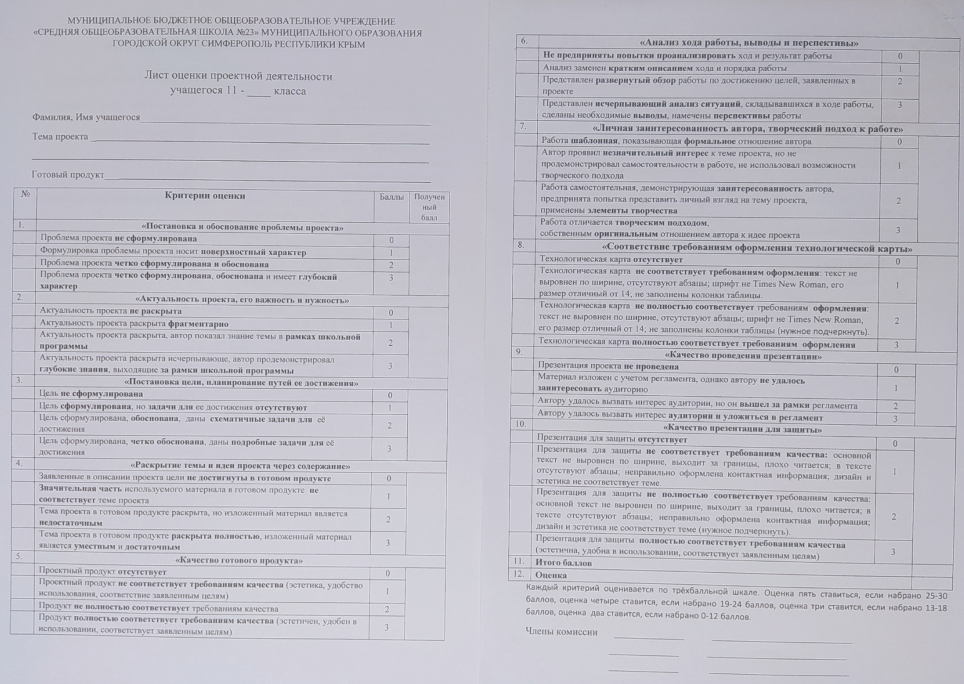
Выставка работ учащихся 9 и 11 классов в которых я работаю
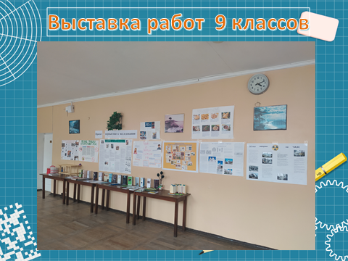
В последние годы очень много работников сферы образования активно участвуют в проектах. Для некоторых проектирование стало способом активации бытия в педагогической деятельности, кто-то делает это вынужденно, многие с опаской относятся к призывам проектировать. И напрасно. Лично для меня овладение проектными умениями помогает подняться на новую ступень профессионального мастерства. И очень приятно осознавать, что после изучения этого нового, для многих непонятного курса, дети, создавая свои проекты, открывают в себе новые возможности, которые, я надеюсь, помогут им во взрослой жизни.

